FE 80 Allegro lose

Knauf Gips

Eigenschaften

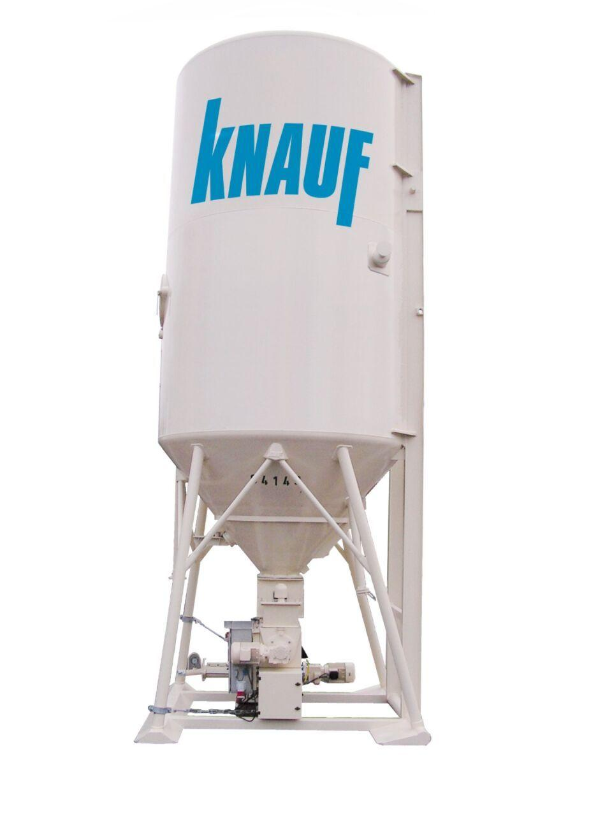

GTIN:

4003982155894

HAN:

00005529

Anwendung Estrich

Fließestrich

Druckfestigkeitsklasse Estrich

CA-C30

Verarbeitbarkeit

Maschinenverarbeitung (pumpfähig)